EUREX Silniční doprava
11.01.2007 Krajský úřad Libereckého kraje Liberec
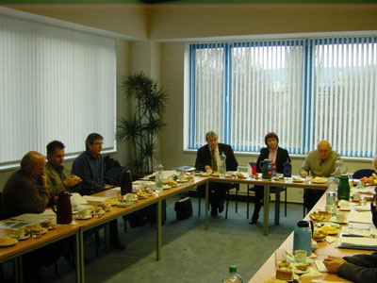
Jednání vedla předsedkyně EUREX, paní ing. Jakešová, z Krajského úřadu Libereckého kraje.
Plánovaná Konference o dopravě se uskuteční v Liberci 29.03.2007 a bude rozdělena do tří tématických bloků za účasti všech tří stran:
- Silniční infrastruktura
- Železniční infrastruktura
- Veřejná hromadná doprava
Každá strana se bude podílet jedním příspěvkem na každém tématickém bloku.

Následně proběhne diskuze a shrnutí, které bude zpracováno v podobě závěrečného dokumentu.
Každá strana navrhne seznam kompetentních zástupců odpovídajících institucí (mj. Správy stavby silnic, ZVONu, DB AG, KORID, ČD, maršálkovského úřadu, členů EUREX), které by bylo dobré na konferenci pozvat.
Dále hovořili p. Jeníček a p. Brzeżinski o stavbě spojení B178-R35, doplnil je p. Hiltscher.
Na spojení mezi Nisou a českou hranicí bude vypsáno výběrové řízení ve dvou etapách (etapa 1: most a první kruhový objezd, etapa 2: zbývající úsek k české hranici). Hraniční most bude z důvodu podloží postaven z oceli, která však bude z optických důvodů zakryta. Práce by měly být hotovy koncem roku 2008. Na německé straně bude napojení silnice na most dokončeno již v roce 2007.
Česká strana by se chtěla na „skutečném“ začátku stavby dohodnout na jaře s polskou stranou. Německá a polská strana předala české straně mapy se zakreslenými záměry silničních staveb, aby mohla být vytvořena celková mapa Euroregionu.
Pan Jirásek z Krajského úřadu Libereckého kraje představil zobrazení hraničních přechodů v Libereckém kraji v internetové prezentaci. Od 1. prosince 2006 je otevřen česko-polský hraniční přechod Srbská-Miloszów také pro motorky a osobní auta a pro občany třetích států.
V posledním bodě jednání se projednával malý projekt „Zvýšení bezpečnosti silničního provozu“, pro který se stále hledají kompetentní kontaktní osoby na německé a polské straně.
Další termín jednání EUREX Silniční doprava je 31. března 2007 v 10:00 v Jelení Hoře.

